Instructivo General para el Registro y obtención de la Guía de Estudio EXANI-II
2024
Registró en línea del Examen de Ingreso 2024
1. Pre-registro al examen. Antes del registro se tiene que realizar el pre-registro por parte del departamento de Desarrollo Académico con los datos de tu ficha expedida por Servicios Escolares.
2. Registro al Examen.
- Acceda a la página de registro en línea del Ceneval : http://registroenlinea.ceneval.edu.mx/RegistroLinea/indexCerrado.php
- Ingrese los datos registrado en su Ficha proporcionada por Servicios Escolares:
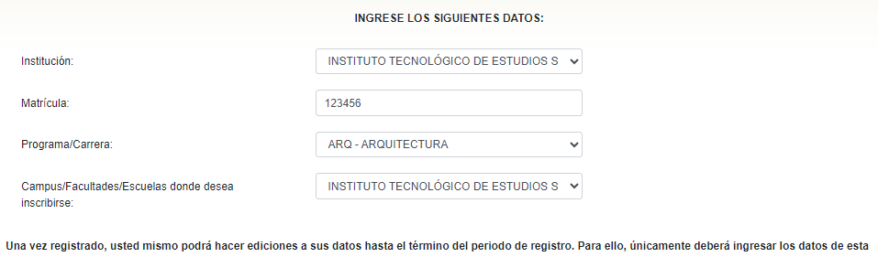
- Presione el botón de aceptar.
- Elija una contraseña y confírmela.
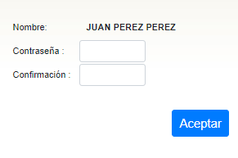
IMPORTANTE: La fecha límite para el registro en esta plataforma es el día 7 de Junio del 2024 a las 22:00 horas.
- Aparecerá una pantalla con su nombre y en la carrera que se ha Preregistrado, además de un link para que Usted edite su registro al examen, debe de dar le clic en [Editar su registro al examen] para continuar con su registro.
Importante: Asegúrese de dar clic en [Editar su registro al examen] y realizar lo que se le indique. En caso de no hacerlo, su registro no quedará completo y no podrá realizar su examen.
- Capture los datos que le pide la página; los datos obligatorios están señalados con un asterisco (*).
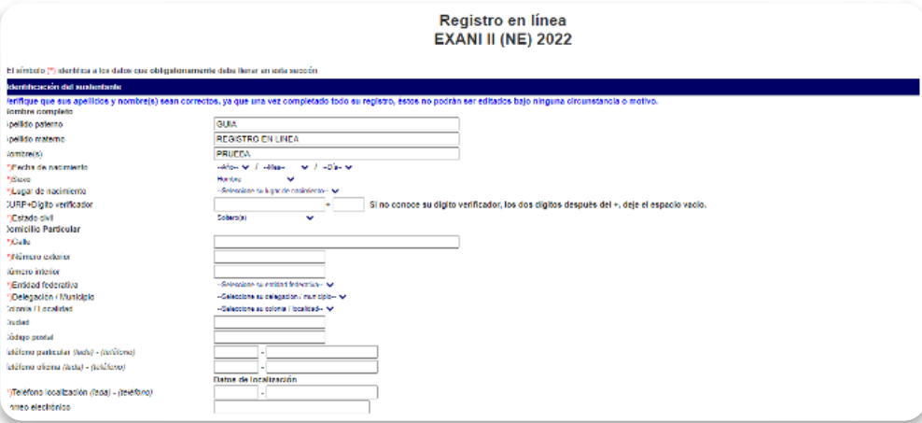
- Capture los datos de la institución de procedencia; después, dé clic en [Siguiente].
- Posteriormente, visualizará una ventana emergente con sus datos. Luego de revisarlos y estar seguro de que son correctos, dé clic en [Aceptar]
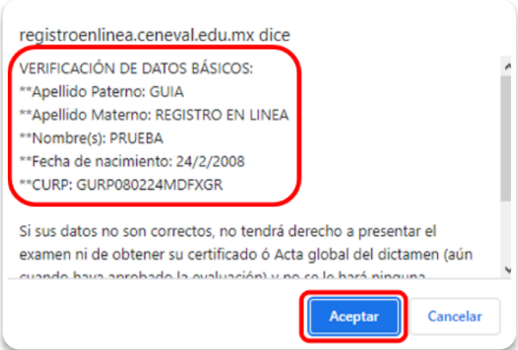
- Dé clic en [llenar] en cada una de las secciones del registro en línea, y conteste todas las preguntas solicitadas.
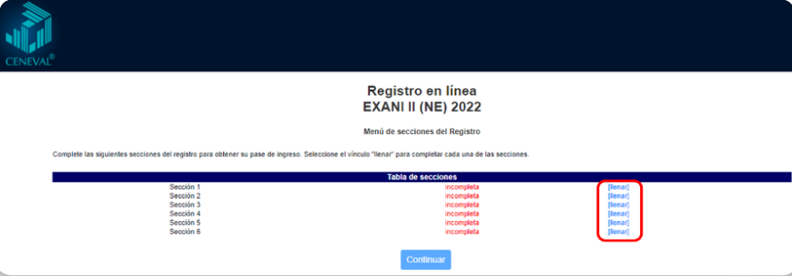
- Una vez confirmadas todas las secciones, se generará su pase de ingreso al examen.
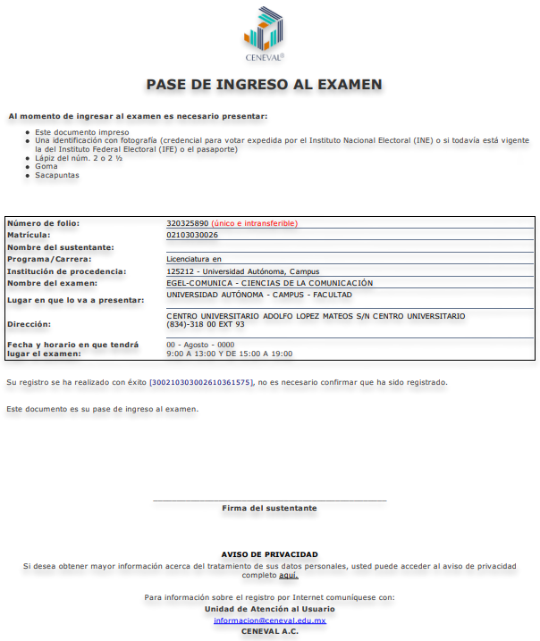
Importante: El registro al examen concluye cuando obtiene su pase de ingreso.
3. Pase de Ingreso al Examen.
Una vez que obtenga su pase de ingreso, deberá atender lo siguiente:
- Revise que todos los datos del pase de ingreso estén correctos.
- En caso de que exista algún error o inconsistencia, inmediatamente avise a la institución para evitar incidencias el día del examen.
- Verifique que su nombre aparezca completo y correcto, idéntico al registrado en su identificación y sus documentos oficiales.
- Confirme el lugar y la fecha indicados para presentar su examen.
- Lea cuidadosamente las indicaciones que se especifican para presentar su examen.
- Imprima y guarde en un lugar seguro su pase de ingreso. Es recomendable conservar también el archivo electrónico.
- Presente el pase de ingreso impreso el día de la aplicación el examen, junto con alguna de las identificaciones permitidas
Importante: Si desea recuperar su pase de ingreso, deberá ingresar nuevamente a la página de registro en línea, ingresar su folio y contraseña, y dar clic en el botón [Editar su registro al examen]. Será posible hacerlo siempre y cuando el registro se encuentre abierto.
Instructivo de la Guía para el Sustentante 2024 Exani-II.
https://drive.google.com/file/d/1Iied-2f_JC-vrvdpb4QxTkoufdFXqGtY/view?usp=sharing
1. Estructura del Examen (Pág. 7):
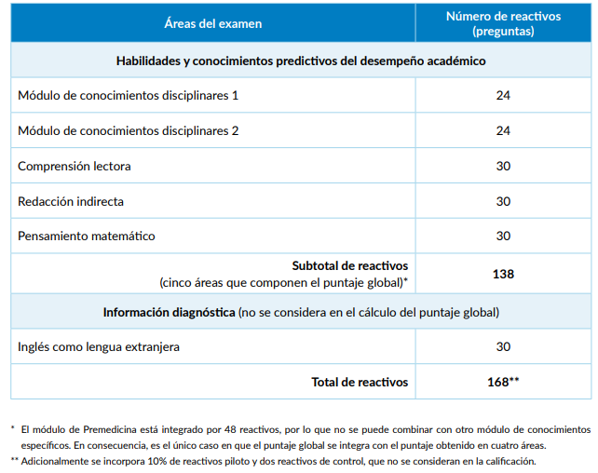
2. Listado de los Módulos por carrera (pág. 8)
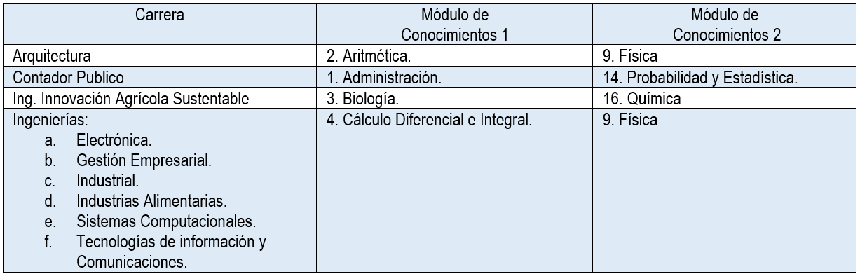
3. Guías de los módulos de conocimiento disciplinares, son 2 por elegida:
- 2. ARQUITECTURA. Módulo de Conocimiento Disciplinares de 09 FISICA.
  - https://drive.google.com/file/d/1q-WVlpE6zDtBrCHAqesf3OH8I9xwOqIw/view?usp=sharing
- 2. ARQUITECTURA. Módulos de Conocimiento Disciplinares de 02 ARITMÉTICA.
  - https://drive.google.com/file/d/1UNXt6yLsSc0wTiib9Row5IKr8nttmirk/view?usp=sharing
- 3. CONTADOR PÚBLICO. Módulo de Conocimiento Disciplinares de 01 ADMINISTRACIÓN.
  - https://drive.google.com/file/d/1Z58eyT8zh-V_nXNTlWHhHt7TSecD4PT6/view?usp=sharing
- 3. CONTDOR PÚBLICO. Módulo de Conocimiento Disciplinares de 14 PROBABILIDAD Y ESTADÍSTICA.
  - https://drive.google.com/file/d/1uqmfNjP9FAPS2c_XiABmuSYQwiSpjavT/view?usp=sharing
- 4. II AGRÍCOLA SUSTENTABLE. Módulo de Conocimiento Disciplinar de 16 QUIMICA.
  - https://drive.google.com/file/d/1X5SCrwQL8tCWCAbMmIz034MrEQBzcl2g/view?usp=sharing
- 4. II AGRÍCOLAS SUSTENTABLE. Módulo de Conocimiento Disciplinar de 03 BIOLOGÍA.
  - https://drive.google.com/file/d/11NngqJaDEC0A9BODVEQO8AAECCXKie_m/view?usp=sharing
- 5. INGENIERIAS(ITICS; IND; ISC; IE; IIA; IGE). Módulo de Conocimiento Disciplinar 09 FÍSICA
  - https://drive.google.com/file/d/1nX3DM03p9NtxZq4n3b8rrT58xtuZhwON/view?usp=sharing
- 5. INGENIERIAS (ITICS; IND; ISC; IE; IIA; IGE). Módulo de Conocimientos Disciplinares de 04 CALCULO DIFERENCIAL E INTEGRAL
  - https://drive.google.com/file/d/13YUPKHUySxOpk8XeX89piKtj9C6OPAuY/view?usp=sharing

4. Otros conocimientos a evaluar: Área de Compresión Lectora (pág. 14):
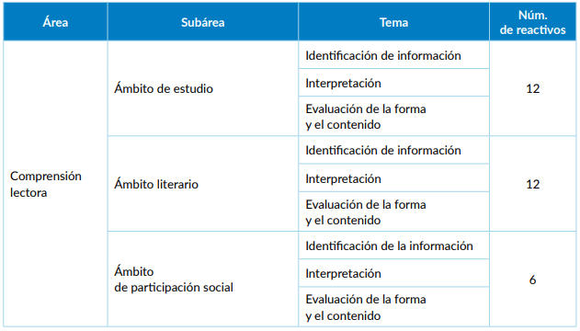
5. Área de Redacción Indirecta (Pág. 19):
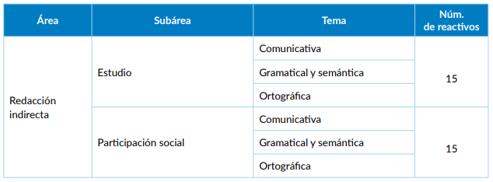
6. Pensamiento Matemático (Pág. 21):
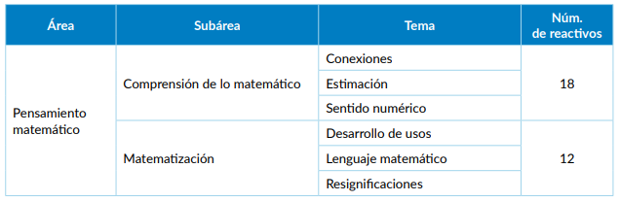

7. Inglés como Lengua Extranjera (pág. 23):
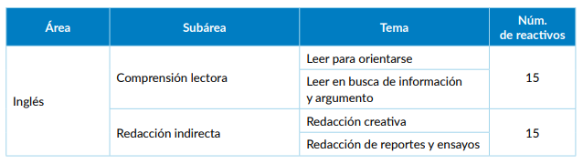
8. Curso Propedéutico 2024:
- Fecha sábado del 11 de mayo al 14 de Junio de 2024 con horario de 9:00 a 14:00 horas edificios EA ,EB y EE.

Edificio EA
Plata Alta |  | Plata baja
Tecnologías de la Información | Salón 21 | Ing. Sistemas Computacionales | Salón 11 y 12
Ing. Gestión Empresarial | Salón 22 a 25 | Contador Público | Salón 14 a 16
 |  | Arquitectura | Salón 13
Edificio EB
Ingeniería Industrial |  | Salón 31 al 34
Ingeniería Electrónica |  | Salón 36 y 37
Edificio EE plata baja
Ing. Industrias Alimentarias |  | Salón 60 al 61
Ing. en Innovación Agrícola Sustentable |  | Salón 62 al 65

PREGUNTAS FRECUENTES:

1. ¿Puedo utilizar algún material de apoyo durante el examen? Se permite utilizar una calculadora simple, borrador blanco y lápiz HB o del No. 2. Está prohibido el uso de dispositivos electrónicos.

2. Documentos a Presentar el día del Examen de Selección: Ficha de Aspirante, Pase de Ingreso Impreso y una identificación oficial con fotografía. Sí eres menor de edad puede utilizar su credencial vigente del bachillerato.

3. ¿Cómo se recupera el pase de ingreso en caso de extravío? Se ingresa a la siguiente dirección: http://registroenlinea.ceneval.edu.mx/RegistroLinea/indexCerrado.php con los siguientes datos:
  - Instituto Tecnológico de Estudios Superiores de Zamora.
  - Numero de Ficha:
  - Programa o carrera:
  - Instituto Tecnológico de Estudios Superiores de Zamora.
  - La contraseña registrada cuando se obtuvo el pase de ingreso.

4. ¿Cómo saber cuándo se presentará el examen? El Primer Examen se realizara el 21 de junio del 2024, a las 08:00 horas en la Explanada Principal en las Instalaciones del Instituto Tecnológico de Estudios Superiores de Zamora.

5. ¿Dónde y cuándo se publicarán los resultados? En la página web del ITESZ 05 días hábiles a partir de la aplicación del examen.

